Использование игровых технологий обучения на уроках во 2 Г классе.

Учитель начальных классов Немцова Е.А.

«…Без педагогической игры на уроке невозможно увлечь учеников в мир знаний и нравственных переживаний, сделать их активными участниками и творцами урока». Ш. А. Амонашвили

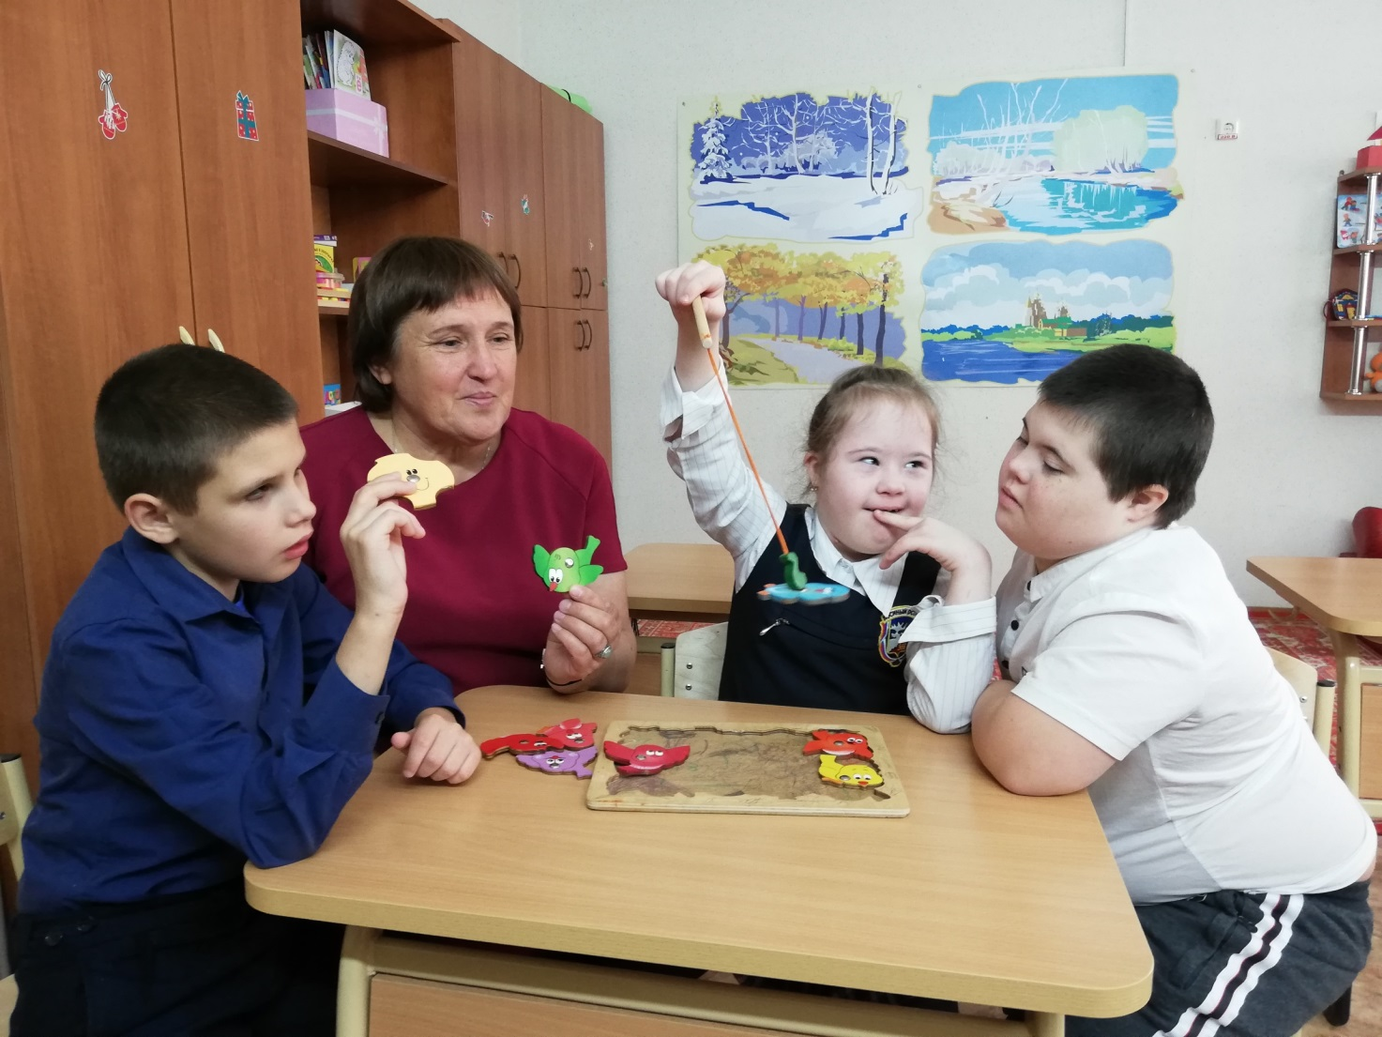

Учительский труд – это бесконечный поиск, это бесконечный шелест книжных и тетрадных страниц и руки, перемазанные мелом… Это свет в окне, часто не гаснущий и после полуночи.

Для учителя актуальными всегда остаются вопросы: что нужно сделать, чтобы воспитанники знали и любили его предмет?

  - Как правильно активизировать познавательную деятельность учащихся на
уроке?
  - Как помочь ученику учиться с интересом?
- Как заставить учиться?

- Как удержать в ребёнке чувство радостного удивления перед школой, перед тайнами, которые его там ждут?
- Как приковать его неустойчивое внимание к уроку, не заставляя силой?

- С помощью, каких средств и методов сделать обучение увлекательным? Перечень этих «как» может быть продолжен. Вот только всеобъемлющего

ответа, единого рецепта на все случаи жизни для всех учителей, к сожалению, не существует.

Время вносит свои коррективы, появляются новые программы, обновляются учебники. «Официальные» методики быстро устаревают, а традиционные уроки уже не удовлетворяют. Но не останавливается процесс обучения. Учитель ищет новые пути в надежде, что они помогут правильно организовать познавательную деятельность обучающихся, воспитанников на уроке, увеличить долю самостоятельной работы детей в приобретении знаний.

Учёба – это серьёзный труд. Именно поэтому обучение должно быть интересным и занимательным, так как интерес вызывает удивление, будит мысль, вызывает желание понять явление. Занимательность на уроке – это отнюдь не синоним развлекательности, а, наоборот, напряжённый труд и постоянный поиск. Всегда можно найти что – то интересное, увлекательное в жизни. Надо только найти это и увлекательно подать детям, побуждая их к подобным интересным находкам. Проявление интереса к предмету можно добиться путём применения новых, современных, или как их сейчас называют, инновационных технологий в обучении. На своих уроках математики я успешно применяю многие из известных на данный

момент нововведений, одним из которых является игра. Игра не заменяет полностью традиционные формы и методы обучения; она рационально их дополняет, позволяя более эффективно достигать поставленной цели и задачи конкретного занятия и всего учебного процесса. В то же время игра повышает интерес обучающихся, воспитанников к учебным занятиям. Стимулирует рост познавательной активности, что позволяет им получать и усваивать большее количество информации, способствует приобретению навыков принятия естественных решений в разнообразных ситуациях, формирует опыт нравственного выбора. Игра улучшает отношения между её участниками и педагогами, так как игровые взаимодействия предусматривают неформальное общение и позволяют раскрыть и тем и другим свои личностные качества; лучшие стороны своего характера; она повышает самооценку участников игры. Так как у них появляется возможность от слов перейти к конкретному делу и проверить свои способности. Игра изменяет отношение её участников к окружающей действительности, снимает страх перед неизвестностью.

Игра представляет собой «цепочку» проблемных ситуаций познавательного,

практического характера. Коммуникативного характера, она является психологическим эквивалентом творческой деятельности, а, следовательно, формирует индивидуальный опыт такой деятельности. Существенно также и то, что игра является средством развития умений и навыков коллективной мыслительной деятельности (умений продуктивно сотрудничать, аргументировать и отстаивать свою точку зрения и опровергать другие и т. д.). Одновременно с этим она способствует развитию функций самоорганизации и самоуправления, снимает напряжённость, позволяет проверить себя в различных ситуациях.

Если оценивать эффективность игры в усвоении учебного материала, то картина вырисовывается такая: при лекционной традиционной подаче материала усваивается 30%-50% информации, то в игре до 90%.

Игровой урок хоть и кажется простым, для педагога, но таким он не является. Требуется серьёзная предварительная подготовка, продуманность, умение сориентироваться при проведении проблем в ходе игрового урока.
Однако в методике его проведения часто допускаются некоторые ошибки.
Наиболее существенными среди них являются следующие:

- не всегда учитываются особенности детей с ограниченными возможностями при выработке правил игры;

- игра на деле оказывается обычным упражнением с использованием наглядных пособий;

- не подводятся результаты игры, поэтому она теряет одно из своих привлекательных свойств: выявление победителя или победителей;

- игра выпадает из общих целей урока, не содействует их реализации;
- самое главное надо помнить, что игрой можно увлечь, заставить играть нельзя.

Исходя из игровой задачи, обучающиеся, воспитанники осуществляют игровые действия, которые как бы маскируют сложную мыслительную деятельность, делают её более интересной.

Все игры предполагают при их завершении выявление победителя в лице или группы. В специальной (коррекционной) школе, как показала практика, значимость выигравшего коллектива правильно оценивается уже учащимися первого класса. Групповая игра – соревнование служит хорошим воспитательным средством.

Подведение итогов работы проходит при активном участии всего класса. Важный эмоциональный момент – поздравление победителя: вручение вымпела, жетонов и т. д. забвение этого условия ведёт к угасанию интереса, к потере игровой задачи.

Интерес к играм, к решению каких-то необычных задач, появляется у учеников не всегда и не у всех детей сразу. Поэтому, на мой взгляд, предлагать игры надо постепенно, не оказывая давления на детей. При организации и проведении игр важно иметь в виду, что их назначение не сводится лишь к заполнению свободного времени, они помогают нам выполнять большие воспитательные и образовательные цели и задачи, а именно:

- стимулирование мотивации и интереса, например: в общеобразовательном плане, в продолжении изучения темы;

- поддержание и усиление значения полученной ранее информации в другой форме, например: расширенного осознания различных возможностей и проблем;

- развитие навыков, например: критического мышления и анализа, принятия решения, конкретных умений (обобщать информацию, готовить реферат и др.), готовность к специальной работе в будущем;

- изменение установок:
- социальных ценностей (конкуренция и сотрудничество);
- восприятия интересов других участников, социальных ролей;
- саморазвитие или развитие благодаря другим участникам:
- оценка преподавателем

- осознание уровня собственной образованности, приобретение навыков, потребовавшихся в игре, лидерских качеств.

Приведу примеры нескольких видов игр используемых мною на уроках математики:
- игры – упражнения;
- игры – путешествия;
- сюжетная (ролевая) игра;
- игра – соревнование;
- интеллектуальная игра.

Игры – упражнения направлены на совершенствование познавательных способностей учащихся, являются хорошим средством для развития познавательных интересов, осмысления и закрепления учебного материала, применения его в новых ситуациях.

Игры – путешествия служат, в основном, целям углубления, осмысления и закрепления учебного материала. Кроме этого материал таких уроков ненавязчиво обогащает словарный запас, развивает речь, активизирует внимание. Конечно, урок

– путешествие требует большой предварительной подготовки, специального подбора материала, логической увязки каждого упражнения с идей урока. Но эффект таких уроков колоссален, нет ни одного скучающего ребенка на уроке.

Сюжетная (ролевая) игра отличается тем, что инсценируются условия воображаемой ситуации, а учащиеся играют определенные роли. В своей практической деятельности использую такие формы проведения уроков как деловые игры, в процессе которых на основе игрового замысла моделируется реальная обстановка, в которой выполняются конкретные действия.

Игра – соревнование может включать в себя все вышеназванные виды дидактических игр или их отдельные элементы. Для проведения этого вида игры обучающиеся, воспитанники делятся на группы, команды, между которыми идет соревнование. Существенной особенностью игры – соревнования является наличие в ней соревновательной борьбы и сотрудничества. Элементы соревнования занимают ведущее место в основных игровых действиях, а сотрудничество, как правило, определяется конкретными обстоятельствами и задачами. Игра – соревнование позволяет в зависимости от содержания материала вводить в игру не просто занимательный материал, но весьма сложные вопросы учебной программы.

- этом ее основная педагогическая ценность и преимущество перед другими видами дидактических игр.

Особенно обучающимся, воспитанникам нравятся игры, составленные по аналогии с телевизионными (интеллектуальные игры). Интеллектуальная игра - эффективная форма проведения уроков, поскольку наиболее прочны те знания, которые приобретались с заинтересованностью. Дети вовлекаются в игру и не обращают внимания на то, что в ее процессе им приходится решать серьезные задания. Атмосфера такого урока позволяет обучающимся, воспитанникам проявить свои способности в большей мере, чем на стандартном занятии.

  - реальной практике обучения все виды игр могут выступать и как самостоятельные, и как взаимно дополняющие друг друга. Использование каждого вида игр и их разнообразных сочетаний определяется особенностями учебного материала, возрастом обучающихся, воспитанников и другими педагогическими факторами.

Игровые технологии, я считаю, являются одной из уникальных форм обучения, которая позволяет сделать интересным и увлекательным не только работу обучающихся, воспитанников на творческо-поисковом уровне, но и будничные шаги по изучению предмета. Занимательность условного мира игры делает положительно эмоционально окрашенной монотонную деятельность по запоминанию, повторению, закреплению или усвоению информации, а эмоциональность игрового действа активизирует все психические процессы и функции ребёнка. Другой положительной стороной игры является то, что она способствует использованию знаний в новой ситуации, таким образом, усваиваемый учащимися материал проходит через своеобразную практику, вносит разнообразие и интерес в учебный процесс.

Ссылки на источники

- Брезе, Б. Активизация ослабленного интеллекта при обучении во вспомогательных школах/ Б. Брезе. - М.: «Просвещение», 1981.

- Воронкова, В.В. Воспитание и обучение детей во вспомогательной школе/ В.В. Воронкова. – М.,
1994.
- Кащенко, В.П. Педагогическая коррекция/ В.П. Кащенко. - М., 1994.
- Морозова, Н.Г. Формирование познавательных интересов у ненормальных детей/ Н.Г. Морозова.

- М.: «Просвещение», 1969.

- Перова, М.П. Дидактические игры и упражнения по математике/ М.П. Перова. – М.: «Просвещение», 1996.

- Перова, М.П. Методика преподавания математики во вспомогательной школе/ М.П. Перова. - М.: «Просвещение», 1978.

- Рубинштейн, С.Я. Психология умственно отсталого школьника/ С.Я. Рубинштейн. - М., 1986.

- Соловьев, И.М. Особенности познавательной деятельности учащихся вспомогательной школы/ И.М. Соловьев. - М., 1953.

- Хилько, А.А. Вопросы обучения и воспитания умственно отсталых школьников/ А.А. Хилько. – Ленинград, 19

